МІНІСТЕРСТВО ОСВІТИ І НАУКИ УКРАЇНИ

ХАРКІВСКИЙ НАЦІОНАЛЬНИЙ ЕКОНОМІЧНИЙ УНІВЕРСИТЕТ

ІМЕНИ СЕМЕНА КУЗНЕЦЯ

ЗВІТ

о виконанні лабораторної роботи №11

«Застосування системи Octave до обчислення похідних»

з дисципліни «Вища математика»

Варіант № 5

Виконав:

Студент групи 6.04.125.010.21.2

факультету Інформаційних технологій

спеціальності 125

П.І.П. Бойко В.В.

Перевірила:

Рибалко А.П.

Харків – 2021

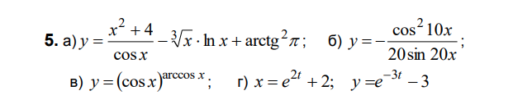

А) Задаю функцію

**octave:4>** f = sym('(x^2 + 4) / cos(x) - (x^(1/3))*ln(x)+arctg(pi)^2')

f = (sym)

2

3 ___ x + 4 2

- ╲╱ x ⋅log(x) + ────── + arctg (π)

cos(x)

Перевіряю правильність

**octave:5>** pretty(f)

2

3 ___ x + 4 2

- ╲╱ x ⋅log(x) + ────── + arctg (π)

cos(x)

Диференціюю

**octave:6>** df = diff(f, 'x')

df = (sym)

⎛ 2 ⎞

2⋅x ⎝x + 4⎠⋅sin(x) log(x) 1

────── + ─────────────── - ────── - ────

cos(x) 2 2/3 2/3

cos (x) 3⋅x x

Представляю наочно результат

**octave:7>** pretty(df)

⎛ 2 ⎞

2⋅x ⎝x + 4⎠⋅sin(x) log(x) 1

────── + ─────────────── - ────── - ────

cos(x) 2 2/3 2/3

cos (x) 3⋅x x

Знаходимо другу похідну

**octave:8>** d2f = diff(f, 'x', 2)

d2f = (sym)

⎛ 2 ⎞ 2 2

4⋅x⋅sin(x) 2⋅⎝x + 4⎠⋅sin (x) x + 4 2 2⋅log(x) 1

────────── + ────────────────── + ────── + ────── + ──────── + ──────

2 3 cos(x) cos(x) 5/3 5/3

cos (x) cos (x) 9⋅x 3⋅x

**octave:9>** pretty(d2f)

⎛ 2 ⎞ 2 2

4⋅x⋅sin(x) 2⋅⎝x + 4⎠⋅sin (x) x + 4 2 2⋅log(x) 1

────────── + ────────────────── + ────── + ────── + ──────── + ──────

2 3 cos(x) cos(x) 5/3 5/3

cos (x) cos (x) 9⋅x 3⋅x

Б) Задаю функцію

**octave:1>** f = sym('-(cos(10 * x)^2)/(20 * sin(20 * x))')

Symbolic pkg v2.9.0: Python communication link active, SymPy v1.5.1.

f = (sym)

2

-cos (10⋅x)

────────────

20⋅sin(20⋅x)

Перевіряю правильність

**octave:2>** pretty(f)

2

-cos (10⋅x)

────────────

20⋅sin(20⋅x)

Диференціюю

**octave:3>** df = diff(f, 'x')

df = (sym)

2

sin(10⋅x)⋅cos(10⋅x) cos (10⋅x)⋅cos(20⋅x)

─────────────────── + ────────────────────

sin(20⋅x) 2

sin (20⋅x)

Представляю наочно результат

**octave:4>** pretty(df)

2

sin(10⋅x)⋅cos(10⋅x) cos (10⋅x)⋅cos(20⋅x)

─────────────────── + ────────────────────

sin(20⋅x) 2

sin (20⋅x)

Знаходимо другу похідну

**octave:5>** d2f = diff(f, 'x', 2)

d2f = (sym)

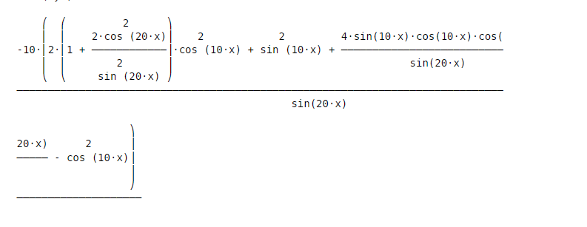

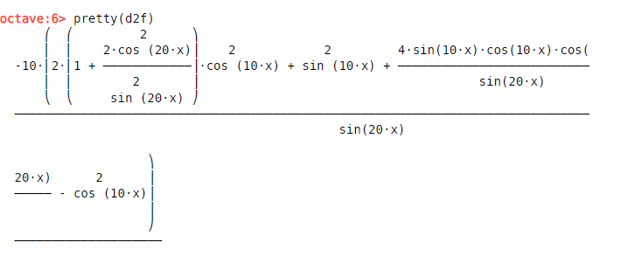

В) Задаю функцію

**octave:1>** f = sym('(cos(x))^arccos(x)')

Symbolic pkg v2.9.0: Python communication link active, SymPy v1.5.1.

f = (sym)

arccos(x)

cos (x)

Перевіряю правильність

**octave:2>** pretty(f)

arccos(x)

cos (x)

Диференціюю

**octave:3>** df = diff(f, 'x')

df = (sym)

⎛ arccos(x)⋅sin(x) d ⎞ arccos(x)

⎜- ──────────────── + log(cos(x))⋅──(arccos(x))⎟⋅cos (x)

⎝ cos(x) dx ⎠

Представляю наочно результат

**octave:4>** pretty(df)

⎛ arccos(x)⋅sin(x) d ⎞ arccos(x)

⎜- ──────────────── + log(cos(x))⋅──(arccos(x))⎟⋅cos (x)

⎝ cos(x) dx ⎠

Знаходимо другу похідну

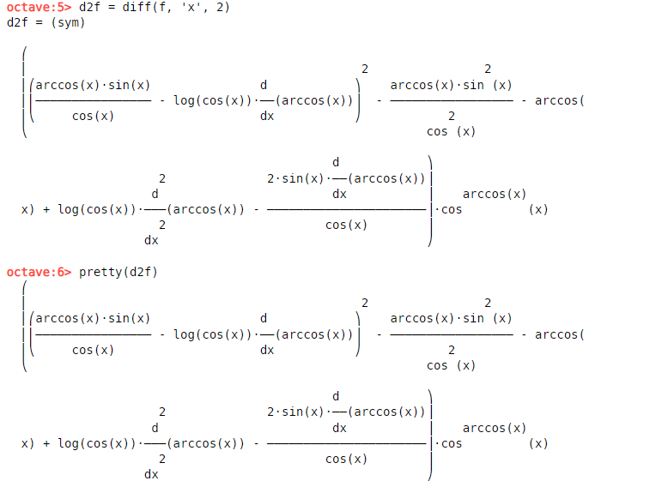

Г) Обчислити похідну першого та другого порядку функції, заданої параметрично:

$$x\left(t\right)=e^{2t}+2$$

$$y\left(t\right)= e^{-3t}-3$$

Формули для обчислення першої ьа другої похідних функцій, що задана параметрично,

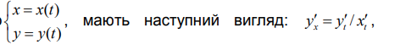



**octave:1>** syms t

Symbolic pkg v2.9.0: Python communication link active, SymPy v1.5.1.

**octave:2>** x = e^(2 * t) + 2

x = (sym)

2⋅t

ℯ + 2

**octave:3>** y = e^(-3 * t) - 3

y = (sym)

-3⋅t

-3 + ℯ

**octave:4>** dxt = diff(x, 't')

dxt = (sym)

2⋅t

2⋅ℯ

**octave:5>** dyt = diff(y, 't')

dyt = (sym)

-3⋅t

-3⋅ℯ

**octave:6>** dyx = dyt / dxt

dyx = (sym)

-5⋅t

-3⋅ℯ

─────────

2

**octave:7>** d2yxx = diff(dyx, 't') / dxt

d2yxx = (sym)

-7⋅t

15⋅ℯ

────────

4

Висновок: на цій лабораторній роботі я закріпила теоретичні знання з диференціального числення, а також попрактикувалася у обчисленні похідних за допомогою засобів середовища Octave. В цілому я велика молодець.